ODSUNOVÉ PANCIEROVANÉ ZDRAVOTNÍCKE VOZIDLO TATRAPAN AMB

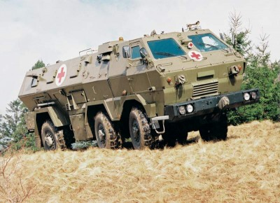

TATRAPAN AMB je pancierový terénny zdravotnícky automobil (transportér), určený na poskytovanie lekárskej pomoci, vykonávanie zákrokov zachraňujúcich život ranených alebo chorých osôb a na ich rýchlu a bezpečnú prepravu.
Základom vozidla TATRAPAN AMB je vozidlo TATRAPAN ZASA. Strojový spodok s riaditeľnými prednými nápravami je vybavený 12-valcovým preplňovaným vznetovým vzduchom chladeným motorom T-3-930-55. Spojka je trecia jednolamelová s posilňovačom. Základná prevodovka je mechanická s posilňovačom radenia. Má desať stupňov vpred a dva vzad. Prídavná prevodovka je dvojstupňová, ovládaná elektropneumaticky. Vozidlo má jeden medzinápravový diferenciál (s uzávierkou) a tri nápravové diferenciály (s uzávierkami). Nápravy sú kyvadlové, s nezávislým odpružením vpredu listovými pružinami, vzadu vzduchovými vlnovcami. Na šiestich jednoduchých kolesách sú pneumatiky 15,00- 21 MP914. Riadenie je mechanické s hydraulickým posilňovačom, brzdy vzduchové (prevádzkové dvojokruhové).
Organická osádka sa skladá z veliteľa (lekár, prípadne zdravotník) a vodiča. Ranení alebo chorí sa prepravujú v skrini spolu s lekárom alebo zdravotníkom. Kapacita odsunu bez úpravy vozidla je osem sediacich pacientov + lekár, alebo jeden ležiaci + štyria sediaci + lekár, alebo dvaja ležiaci + lekár. S úpravou vozidla sú to štyria ležiaci + lekár, alebo dvaja ležiaci + štyria sediaci + lekár.
Vnútri skrine, obloženej umývateľným materiálom a s protišmykovou podlahou, je zabudovaný zdravotnícky nábytok. Vozidlo je vybavené zdravotníckym materiálom a zdravotníckou technikou určenou na vykonávanie zákrokov zachraňujúcich život prepravovaných ranených osôb. Zdravotnícka výbava je popísaná na schéme.
* Skriňa i kabína vodiča majú samostatné zariadenie na vetranie, vykurovanie, klimatizáciu a filtroventiláciu.
* Vozidlo je vybavené protipožiarnym zariadením
* Na externé spojenie posádky slúži VKV rádiostanica RF 1325, vnútorné hovorové zariadenie je typu R-174 (ako v TATRAPANE ZASA). Vodič má k dispozícii nočný elektrooptický pozorovací prístroj typu TVNE-4B s infraosvietením.
Pancierová kabína vodiča a pancierová skriňa zabezpečujú streleckú odolnosť proti priebojnej strele 7,62 B-32 zo vzdialenosti 100 m vo vodorovnej rovine streľby zo všetkých strán vozidla. Pri streľbe v rovine ±20° je strelecká odolnosť – pri použití rovnakej strely – 500 m. Podvozok zabezpečuje streleckú odolnosť proti strele 7,62 B-32 zo vzdialenosti 500 m vo vodorovnej rovine.

TECHNICKÉ ÚDAJE :
Dĺžka - 8655 mm
Šírka - 2500 mm
Výška - 2750 mm
Rázvor - 1650 mm + 3200 mm
Motor - Tatra T3-930-51
Objem - 19 000 ccm
Výkon - 265 kW
Rýchlosť -70 km/h

